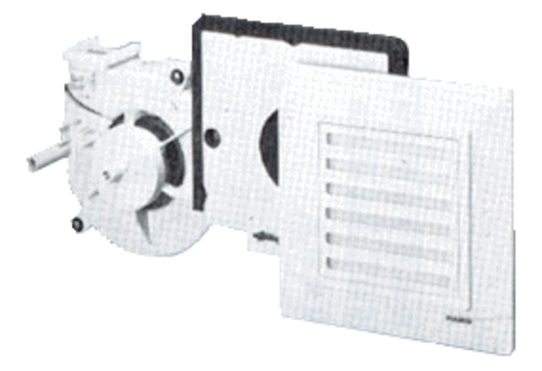Ventilatoreinsatz ER 17/60Verpackungseinheit: 1 StückSortiment:
Artikelnummer: 0080.0735Hersteller: MAICO

